内蒙古自治区公共资源交易网站中访问鄂尔多斯市公共资源交易网操作手册

访问鄂尔多斯市公共资源交易网
在浏览器地址栏输入地址登陆：http://219.148.175.179/，进入内蒙古自治区公共资源交易网首页，如下图所示：
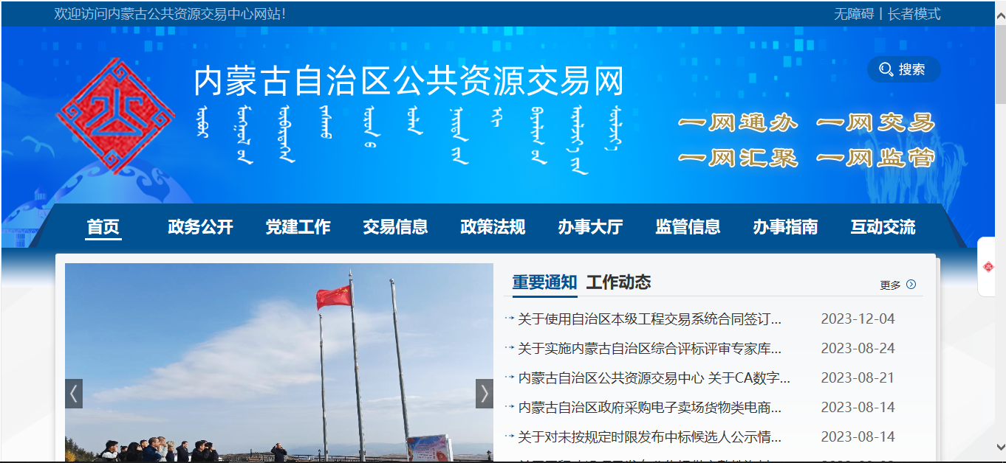

点击首页一网通办下地图，点击“自治区本级”下拉框，选择“鄂尔多斯市”，或者在地图中选择鄂尔多斯市位置进行跳转鄂尔多斯市公共资源交易中心，如下图所示：
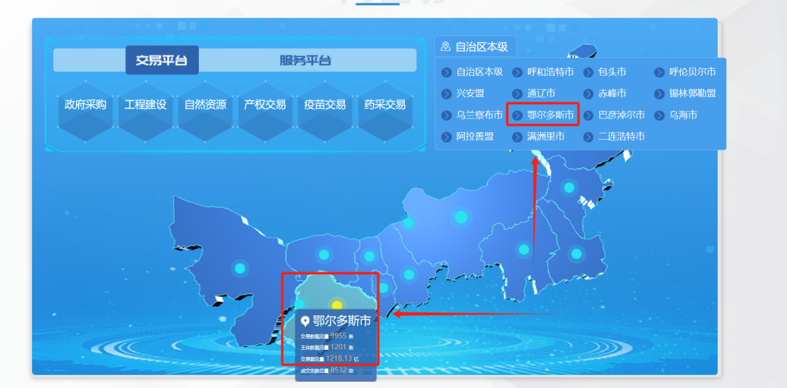
内蒙古自治区鄂尔多斯市公共资源交易网首页一共9个栏目，分别为网站首页、政务公开、党建工作、交易信息、政策法规、办事大厅、监管信息、办事指南及互动交流，如下图所示。
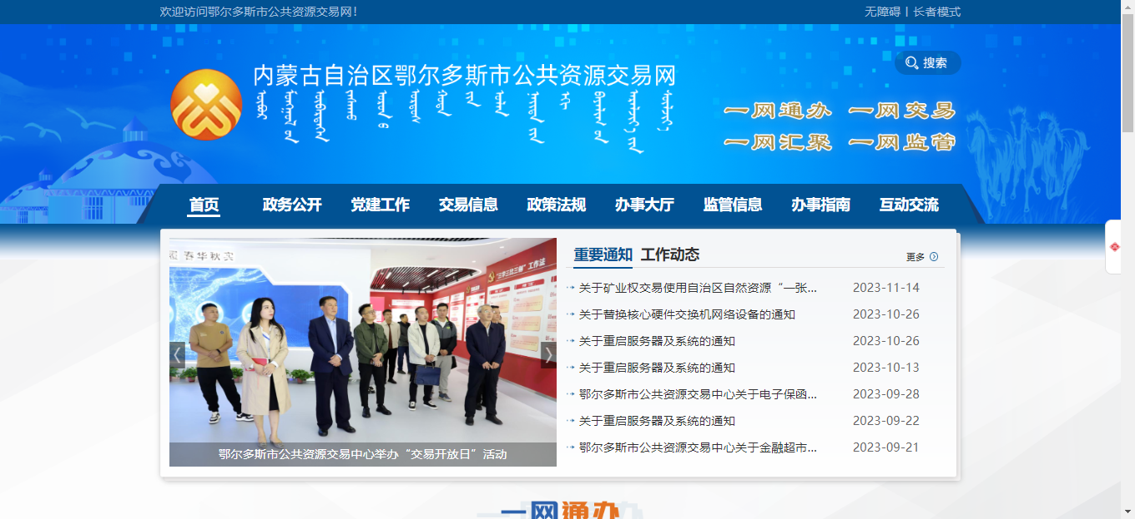
在网站“一网通办”栏目下方可以进入鄂尔多斯市公共资源交易页面，点击“交易平台”，选择“工程建设”可以进入“鄂尔多斯电子招投标交易平台”进行相关业务操作，如下图所示。

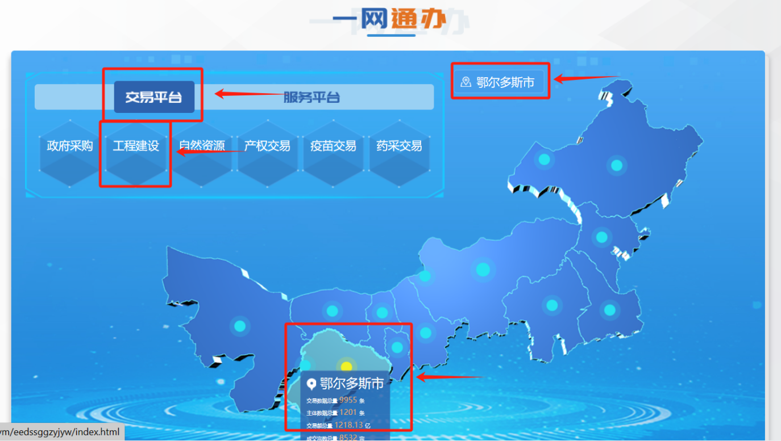

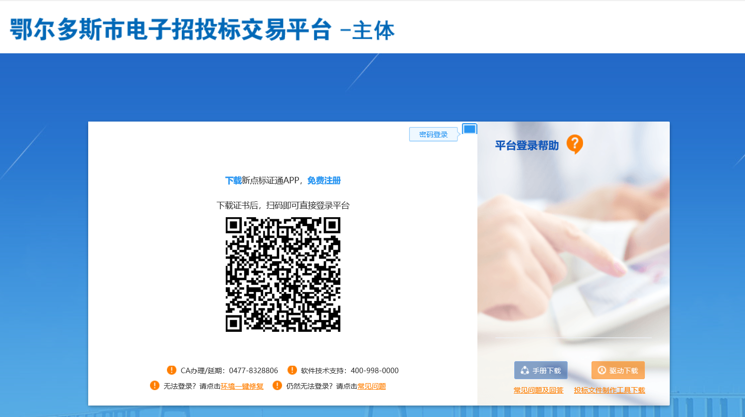

网站内容简介
内蒙古自治区鄂尔多斯市公共资源交易网首页横向一共9个栏目，分别为网站首页、党建工作、政策法规、办事大厅、监管信息、办事指南及互动交流。

网站首页

一网通办
一网通办包含交易平台和服务平台：
交易平台：主体单位业务受理平台（政府采购、工程建设、自然资源、产权交易、疫苗交易、药采交易）
服务平台：专家申报系统、专家库管理系统、专家抽取系统、CA互认平台、业务培训。
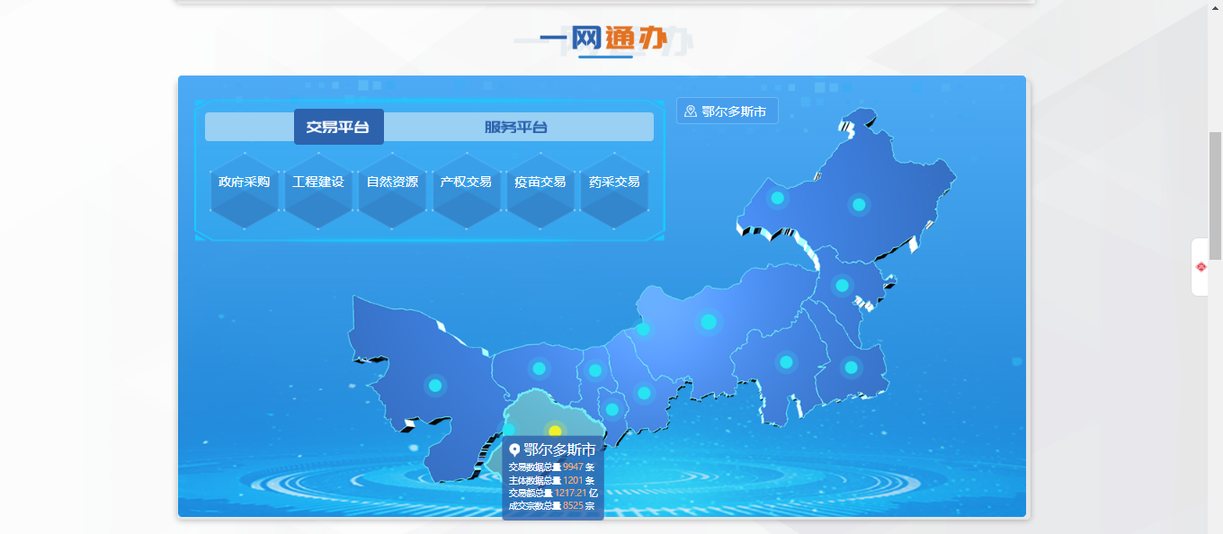

一网交易
一网交易包含交易流程和交易主体：
交易流程：公共资源交易相关业务系统位置，如：交易主体注册、CA办理、CA互认、项目登记、场地预约、在线投标、在线开标、专家抽取、结果公告、合同备案、履约信息。
交易主体：各个主体单位操作栏目（招标单位、投标单位、专家、监管部门）平台入口
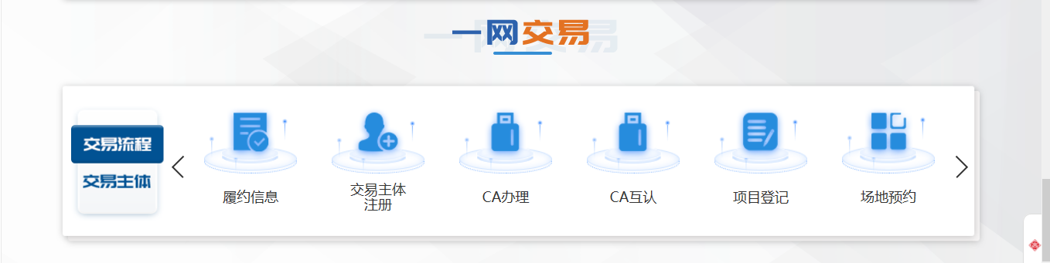

一网汇聚
一网汇聚包含交易信息、今日开标及数据中心栏目。
交易信息：展示所有业务的公告信息
今日开标：今日开标项目信息
数据中心：招标投标数据统计信息
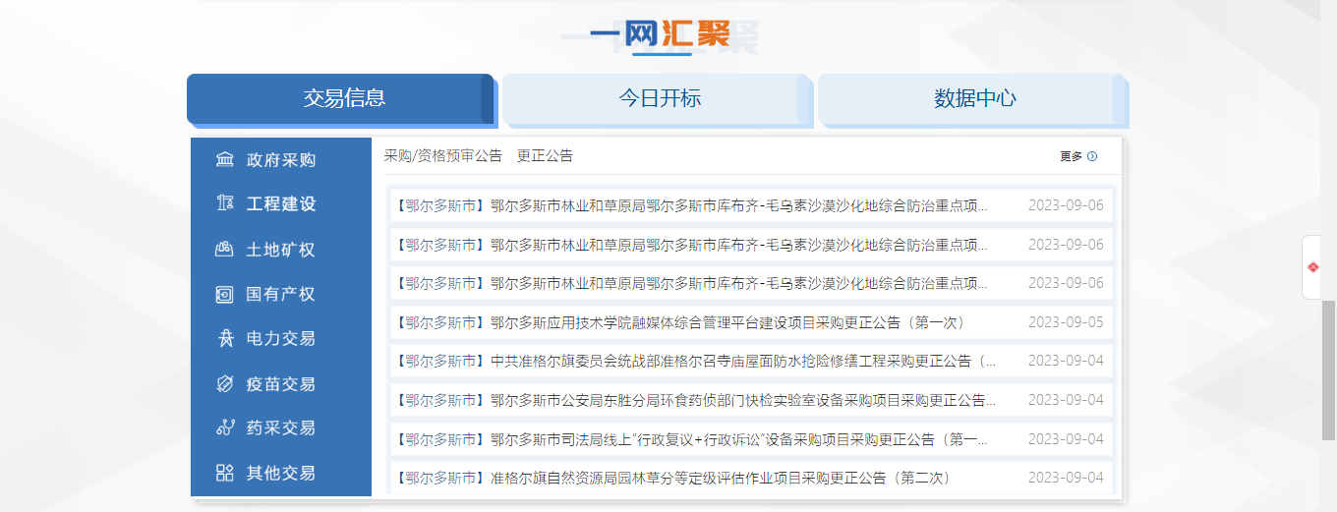

一网监管
一网监管包含监督管理平台、信用信息、全区主体信息库、异议（质疑）投诉
监督管理平台：内蒙古监管平台入口
信用信息（同首页交易信息栏目）：主体单位信息以及交易数据量
全区主体信息库：主体单位信息维护入口
异议（质疑）投诉：异议投诉及行政监督
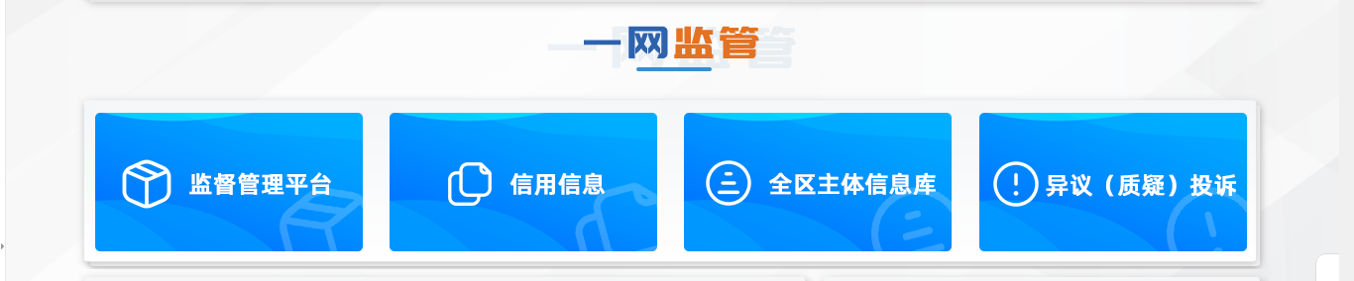

主题专栏
专题专栏信息展示
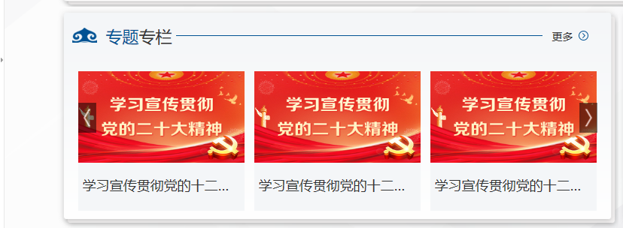

互动交流
常见问题咨询
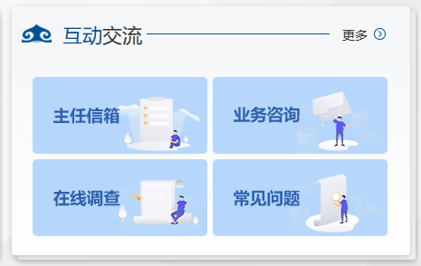

政务公开
政务公开按照中心网站中的政务公开信息进行展示。包括中心简介、机构设置、政务公开、人事任免考核通报。
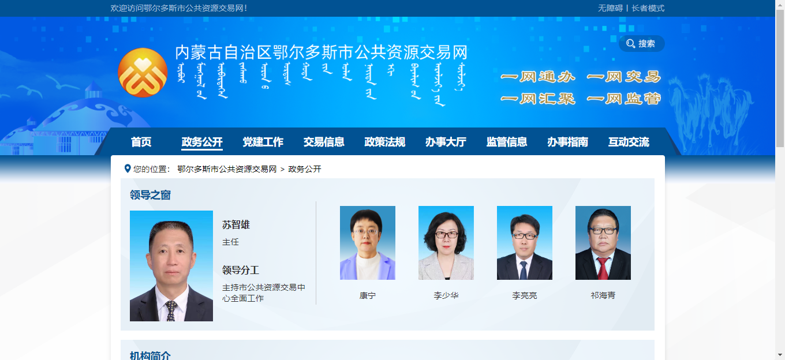

党建工作
党建首页主要有党建信息新闻展示包含党建要闻展示、党史教育、党建三会一课、党风廉政建设等功能；党建组织架构说明党支部组织关系；党建培训则包含播放党建视频功能或与各地市高清视频会议系统对接进行会议线上培训功能。
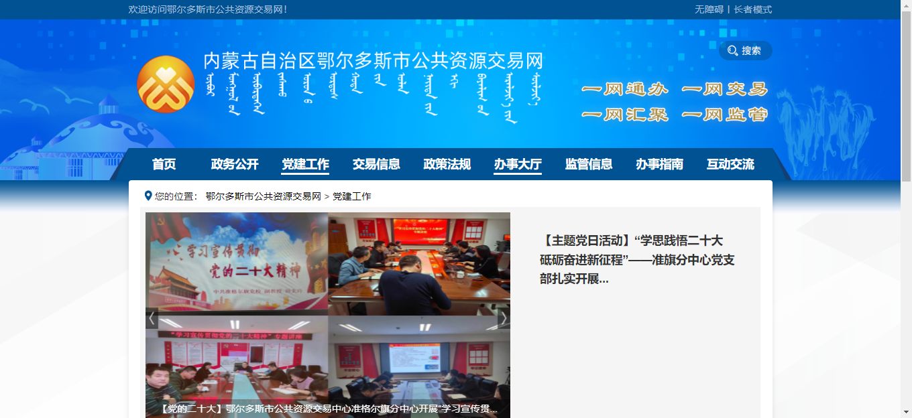

交易信息（同“一网汇聚”交易信息）
展示全部行业的详细的交易信息，能够按照自治区本级、盟市、旗县区进行划分，也可以按照交易类型进行划分，同时支持检索功能。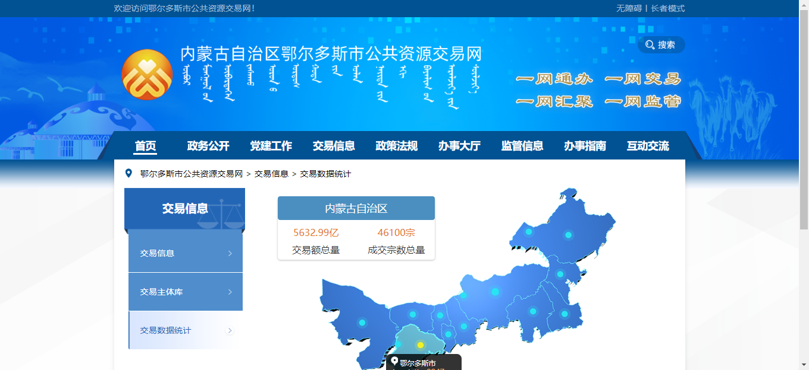

政策法规
展示详细的国家、行业、自治区等相关法律法规信息。包括法律法规、政策文件、中心文件、政策解读。
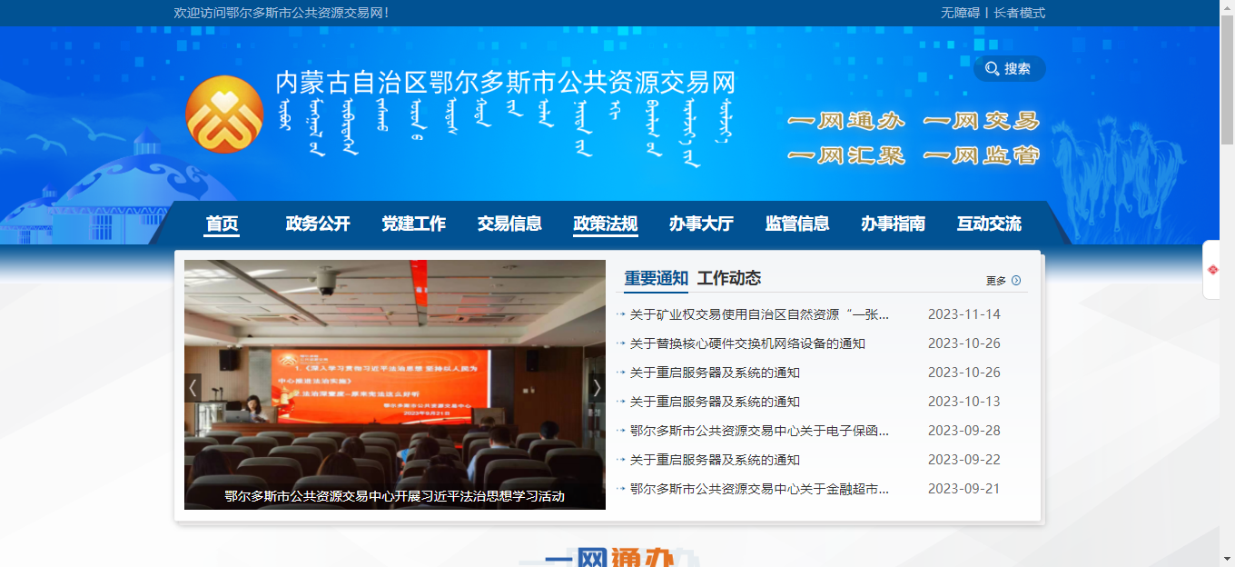

办事大厅
按照业务类型划分，包含交易平台、服务平台、监管平台

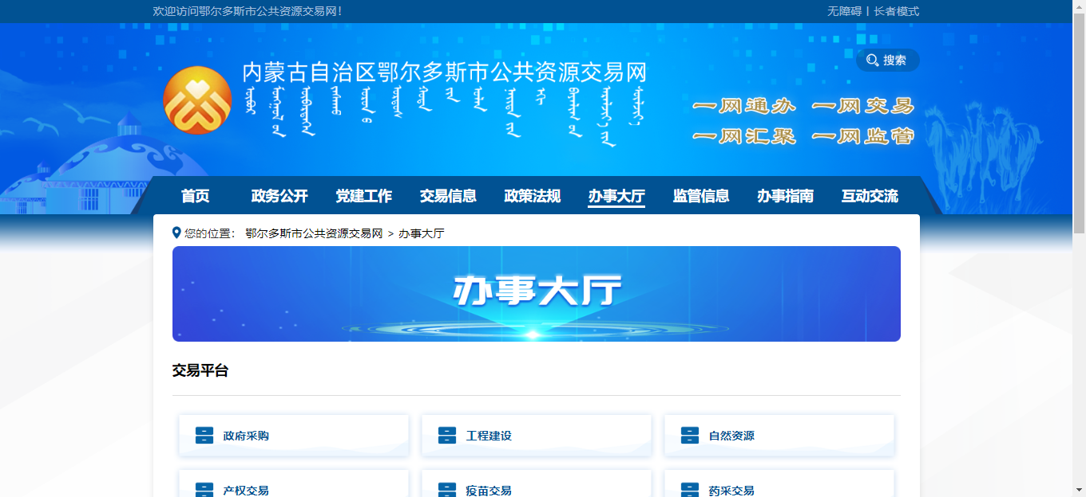

监管信息
实现线上监督管理助力营造公开透明、有序竞争、充分开放、阳光透明的高标准公共资源交易市场环境。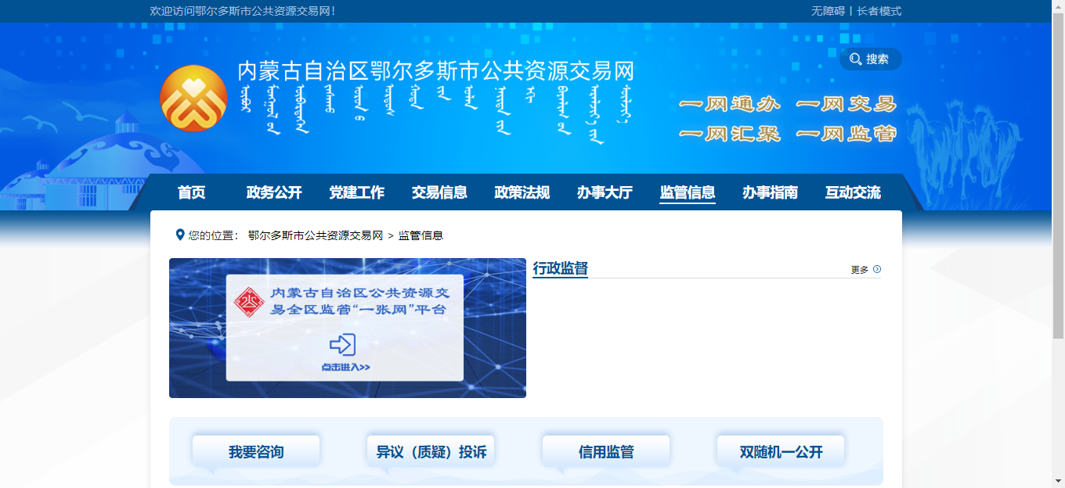

办事指南
按照业务类型划分，将门户网站使用者最关心的问题和常用的内容放在该模块中。包括CA办理、交易流程、服务清单、下载中心。

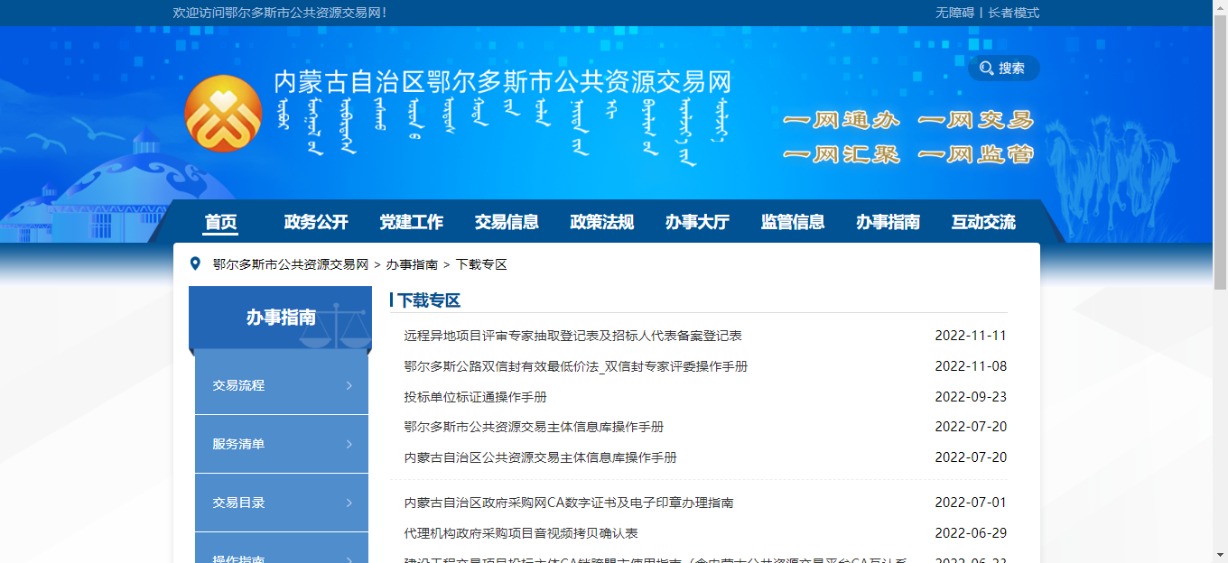

互动交流
引入信件智能化手段，实现信件接收后的智能分拣，极大的减轻了管理人员的工作量。
各单位可以根据自身的具体业务需求选择保留现有的信箱系统及后台处理流程，通过接口将数据接入统一互动平台完成数据同步。

